План работы
Тема недели «Подготовка к 9 мая», младшая группа № 7
ПОНЕДЕЛЬНИК Беседа «детям о войне»
https://www.youtube.com/watch?v=eChTFBMAUo4
Конструирование «Ласточка»
конструирование младшая группа ласточка
ВТОРНИК аппликация на тему: «голубь - символ мира»
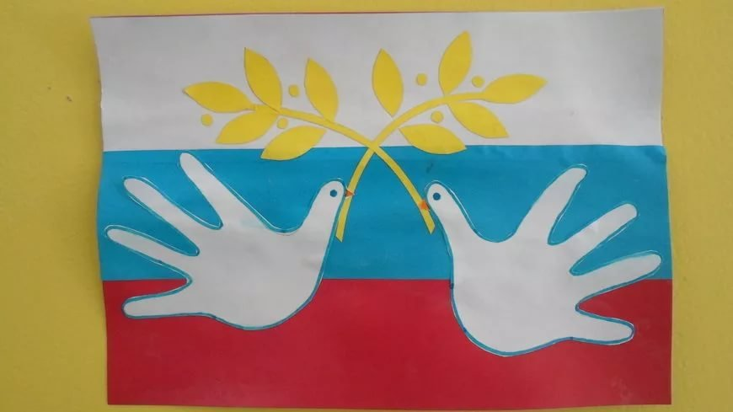
СРЕДА рисунок
Шаблон:
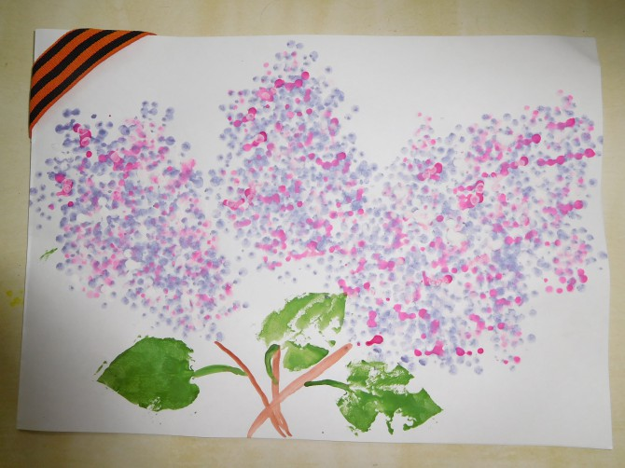
Рассказ стихотворения:
С Днем Победы поздравляю,
В мире жить я вам желаю,
Я желаю, чтоб войны
Никогда не знали мы.
ЧЕТВЕРГ раскраска
Шаблон:
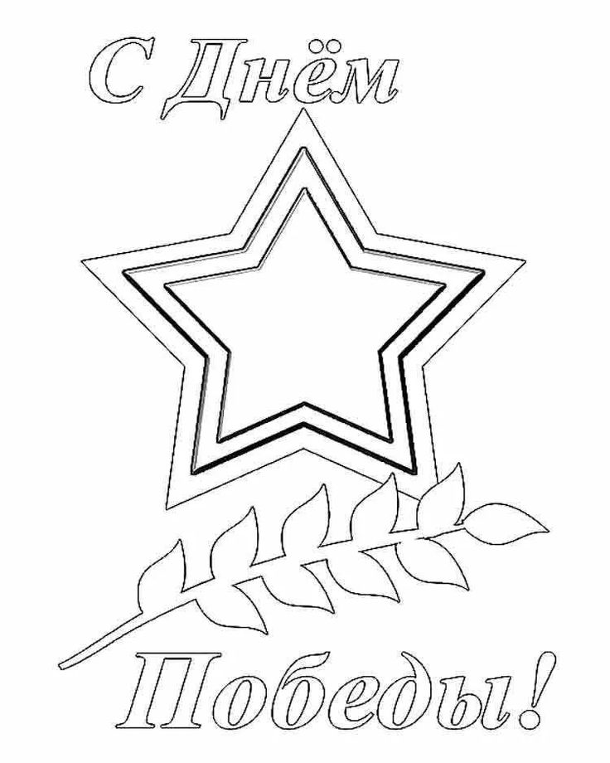
ПЯТНИЦА мультфильм Солдатская сказка»
https://yandex.ru/video/search?from=tabbar&text=мультфильм%20Солдатская%20сказка»

